**В Кизилюртовском районе наградили победителей конкурса на лучший антитеррористический контент**

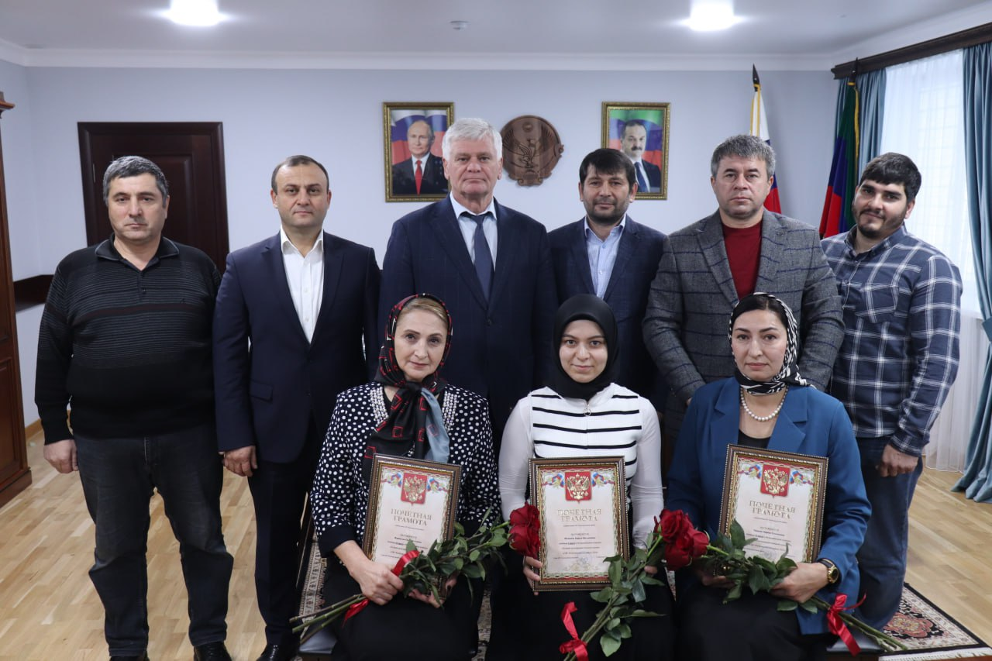

12 ноября в Кизилюртовском районе состоялась торжественная церемония награждения победителей конкурса «Лучший антитеррористический контент».

Мероприятие прошло под руководством главы района Рустама Татарханова и стало важной частью реализации муниципальной программы «Комплексная программа противодействия идеологии терроризма на 2024 год».

На церемонии также присутствовали заместитель главы администрации района Адиль Аджаматов, помощник главы по антикоррупционной деятельности Гаджи Гаджиев, а также ведущие специалисты отдела антитеррористической комиссии Канис Магомедов и Магомед Абдуразаков.

Конкурс «Лучший антитеррористический контент» был организован с целью выявления и поддержки наиболее эффективных и креативных работ, направленных на противодействие идеологии терроризма и экстремизма, особенно в интернете.

В этом году на конкурс было представлено пять работ в различных номинациях, каждая из которых оценивалась по ряду критериев. Критерии включали соответствие тематике конкурса, оригинальность, художественный уровень, информативность и актуальность.

По итогам конкурса первое место заняла Батули Мусакаева, продемонстрировав выдающиеся способности в создании контента, направленного на осознание и предотвращение угроз, связанных с терроризмом.

Второе место досталось Марине Териковой, чья работа также заслужила высокую оценку жюри.

Почетное третье место заняла Салимат Исрапилова, которая представила интересный и содержательный подход к обсуждаемой теме.

Рустам Татарханов вручил победителям почетные грамоты и цветы, подчеркивая значимость их вклада в общее дело. По его словам, проведение такого конкурса является важным шагом в борьбе с распространением идеологии терроризма в сети Интернет.

« Он не только привлекает внимание к данной проблеме, но и мобилизует усилия общества, способствуя формированию активной гражданской позиции. Важно отметить, что подобные инициативы помогают создать позитивный контент, который может стать альтернативой негативным и экстремистским высказываниям в интернете»,-сказал он.